# 1. SAP RAP Project

## 1.1 Get Service Key

<https://account.hanatrial.ondemand.com/trial/#/globalaccount/67ee94cd-63cb-44a8-9fa9-6fb5cab062f1/boosters>

Click en “Start” y nos despliega la popup para bajar el “Service Key” requerido mas adelante para conectarnos a la cuenta BTP

## 1.2 Conect Eclipse with Account BTP

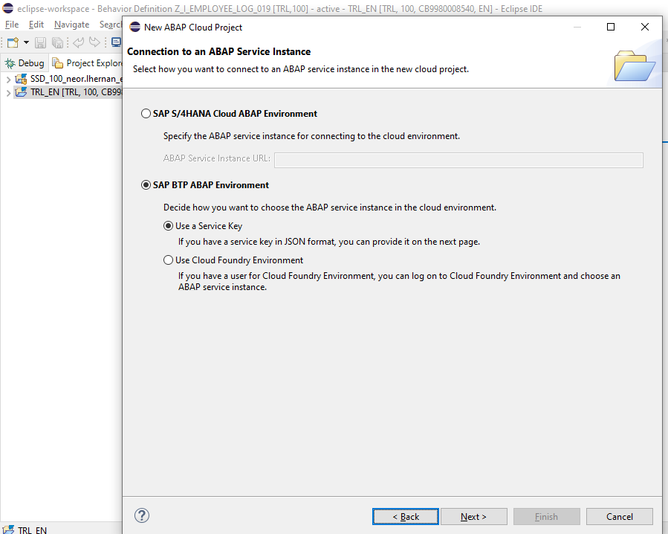

Importamos el archivo del “Service Key” que habíamos bajado en el paso de preparar una cuenta ABAP Trial

La conexión fue satisfactoria y se despliega la ventana para habilitar el Logon, Click en “Copy Logon URL to Clipboard” y lo pego en el explorador.

## 1.3 Create Project ZPRAP_YC

Se ha creado el proyecto ABAP CLOUD ZPRAP_YC

## 1.4 Create Package ZRAP_YC

El paquete ha sido creado

## 1.5 Link AbapGit Repository

Se crea nuevo repositorio para el proyecto RAP SAP

Se hace conexión en eclipse con el nuevo repositorio

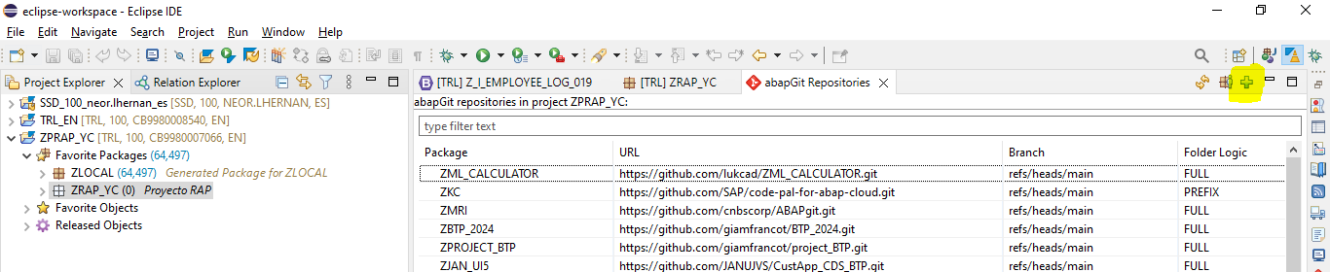

Repositorio Git:

<https://github.com/Yeicorr/ZPRAP_YC.git>

Se ha agregado el link del repositorio y se hace el respaldo con click en “Stage and Push”

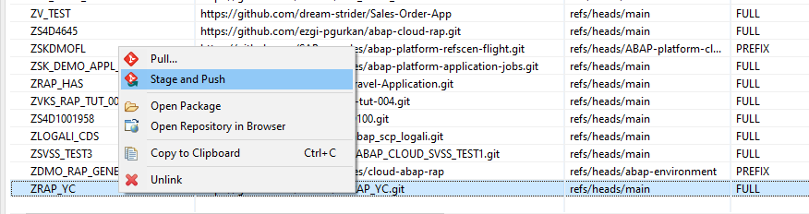

Se identifican los cambios en el repositorio

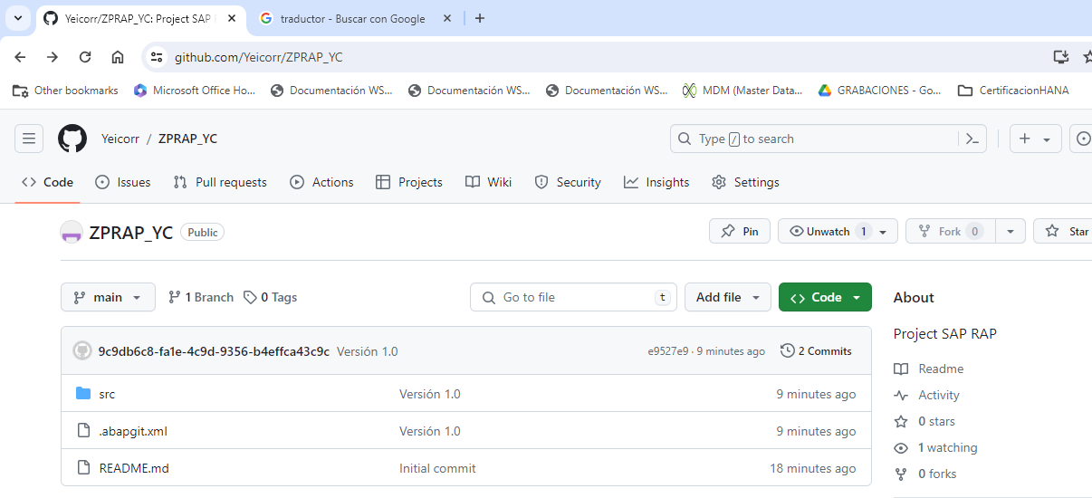

## 1.6 Modelo de Datos

### 1.6.1 Dominios

#### Dominio Id Orden

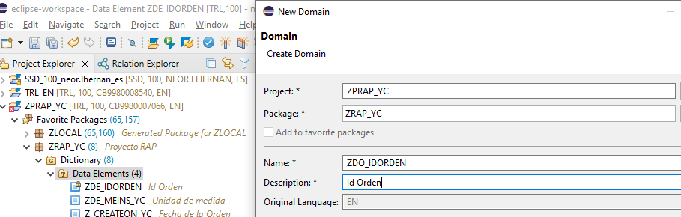

#### Dominio para la fecha

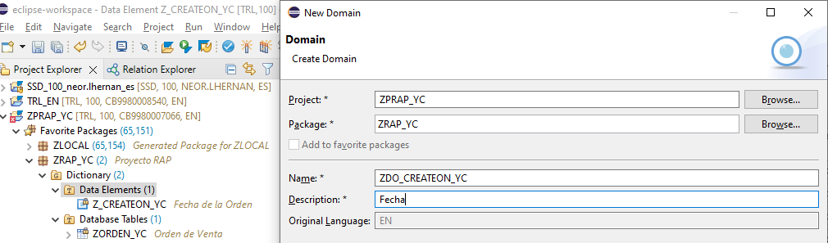

#### Dominio para la unidad de medida

### 1.6.2 Elementos de datos

Se crean los elementos de datos requeridos para el modelo

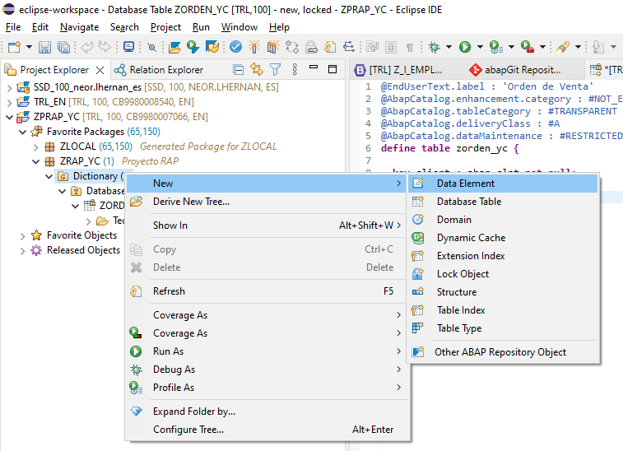

#### Id de Orden

#### Fecha de la orden

#### Fecha de Entrega de la orden

#### Unidad de Medida

### 1.6.3 Tablas de Base de datos

Creamos las tablas requeridas para el modelo

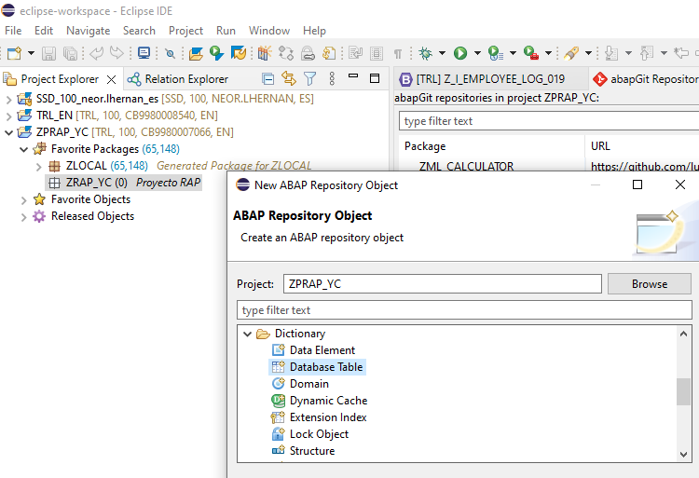

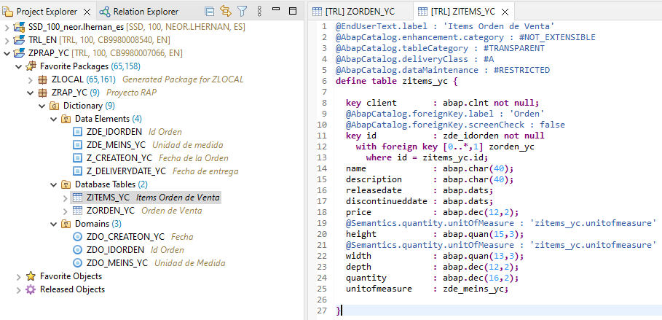

## 1.7 CDS – Core Data Services

### 1.7.1 Data Definition

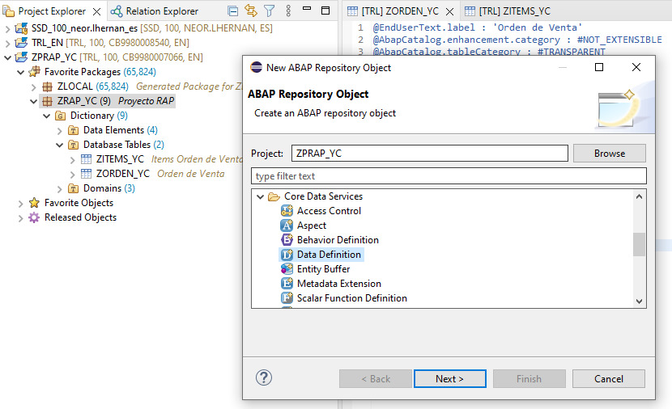

#### 1.7.1.1 CDS View Root Orden

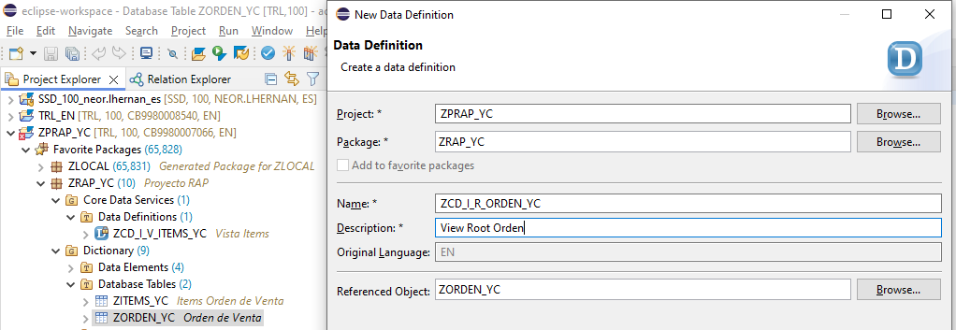

#### 1.7.1.2 CDS View Items Orden

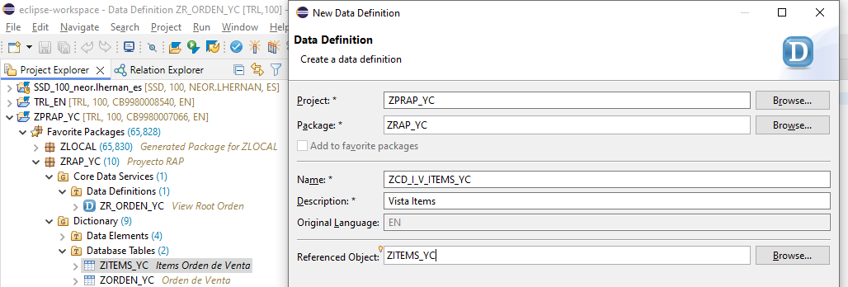

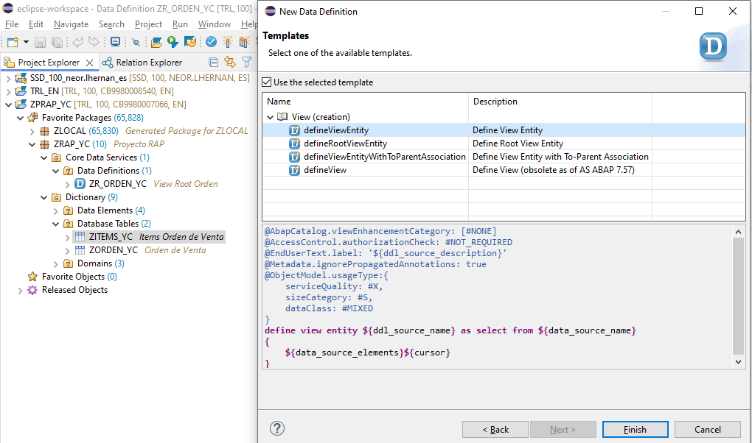

### 1.7.2 Composition / association

#### 1.7.2.1 CDS View Root Orden (Composition)

#### 1.7.2.2 CDS View Items (Association)

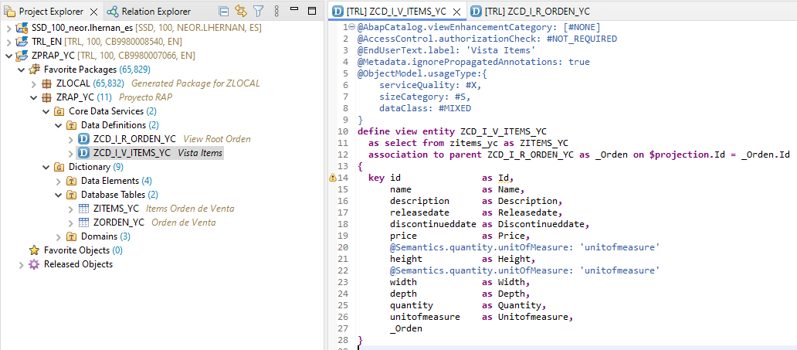

# 2. Proyecto SAP CAP

## 2.1